Introducere


Tabelele din baza de date „Badrutt's Palace”:

Tabelul "Clienti":
Acest tabel conține informații despre clienții hotelului, inclusiv numele, prenumele, adresa de email, numărul de telefon și alte detalii personale relevante. Este utilizat pentru gestionarea și urmărirea informațiilor despre oaspeții care sunt cazați în hotel.

Tabelul "Rezervari":
Acest tabel conține informații despre rezervările camerei de către clienți, inclusiv data de check-in, data de check-out, numărul camerei rezervate și alte detalii relevante. Este
utilizat pentru gestionarea programului de cazare al hotelului și pentru a asigura disponibilitatea camerelor pentru clienți.

Tabelul "Camere":
Acest tabel conține detalii despre camerele disponibile în hotel, inclusiv numărul camerei, tipul camerei (single, dublă, suită etc.), tariful camerei și starea de disponibilitate. Este
utilizat pentru gestionarea și urmărirea informațiilor despre camerele disponibile și ocupate în hotel.

Tabelul "Servicii":
Acest tabel conține informații despre serviciile oferite de hotel, cum ar fi serviciul de cameră, curățătoria, spa-ul, restaurantele etc. Include detalii despre numele serviciului, descrierea acestuia și prețul. Este utilizat pentru gestionarea și promovarea serviciilor oferite de hotel.

Tabelul "Angajati":
Acest tabel conține detalii despre angajații hotelului, inclusiv numele, prenumele, funcția ocupată, departamentul și alte informații relevante. Este utilizat pentru gestionarea
personalului hotelului și urmărirea informațiilor despre angajați.

Tabelul "Facturi":
Acest tabel include detalii despre numărul facturii, data emiterii, suma totală, detalii despre serviciile utilizate și numărul camerei asociate. Este utilizat pentru gestionarea și urmărirea plăților efectuate de către clienți și pentru generarea rapoartelor financiare ale hotelului

Aceste descrieri sunt concepute pentru a oferi o înțelegere generală a scopului și
conținutului fiecărui tabel din baza de date a Badrutt's Palace Hotel. În practică, fiecare tabel poate conține și alte câmpuri și informații specifice, în funcție de necesitățile și cerințele specifice ale hotelului.

Elementele de proiectare a bazei de date

- Descrierea fizică a modelului -

Tabelul "Camere":
- CameraId - Numărul de ordine al camerei (cheie primară)
- Tipul - Tipul camerei (Single, Dubla, Suite etc.)
- Etajul - Etajul pe care se află camera
- Disponibilitatea - Starea de disponibilitate a camerei (Disponibilă, Ocupată etc.)

Tabelul "Rezervari":
- RezervatieId - Numărul de ordine al rezervării (cheie primară)
- Check_in_data - Data de check-in pentru rezervare
- Check_out_data - Data de check-out pentru rezervare
- CameraId - ID-ul camerei rezervate (cheie străină către tabelul "Camere")

Tabelul "Clienti":
- ClientId - Numărul de ordine al clientului (cheie primară)
- Nume - Numele clientului
- Prenume – Prenumele clientului
- Email - Adresa de email a clientului
- Telefon - Numărul de telefon al clientului
- RezervatieId - ID-ul rezervației asociate clientului (cheie străină către tabelul "Rezervari")

Tabelul "Angajati":
- AngajatId - Numărul de ordine al angajatului (cheie primară)
- Nume - Numele angajatului
- Prenume - Prenumele angajatului
- Functia - Funcția ocupată de angajat (Receptioner, Chelner, etc.)
- Departament - Departamentul în care lucrează angajatul

Tabelul "Servicii":
- ServiciuId - Numărul de ordine al serviciului (cheie primară)
- Nume_serviciu - Numele serviciului
- Descriere - Descrierea serviciului
- Pret - Prețul serviciului
- AngajatId - ID-ul angajatului asociat serviciului(cheie străină către tabelul "Angajati")

Tabelul "Facturi":
- FacturaId - Numărul de ordine al facturii (cheie primară)
- DataEmiterii - Data emiterii facturii
- SumaTotala - Suma totală a facturii
- ServiciuId - ID-ul serviciului asociate facturii (cheie străină către tabelul "Servicii")

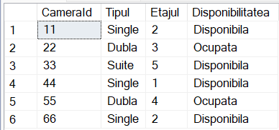
Limbajul pentru definirea datelor. Actualizarea bazei de date

  - Pasul 1. Crearea bazei de date „HOTEL”
CREATE DATABASE HOTEL; USE HOTEL;

  - Pasul 2. Crearea tabelului „Camere”
-- Crearea tabelului Camere CREATE TABLE Camere (
CameraId INT PRIMARY KEY NOT NULL, Tipul VARCHAR(50) NOT NULL,
Etajul INT NOT NULL,
Disponibilitatea VARCHAR(20) NOT NULL
);
-- Inserarea a 6 înregistrări în tabelul Camere
INSERT INTO Camere VALUES
(11, 'Single', 2, 'Disponibila'),
(22, 'Dubla', 3, 'Ocupata'),
(33, 'Suite', 5, 'Disponibila'),
(44, 'Single', 1, 'Disponibila'),
(55, 'Dubla', 4, 'Ocupata'),
(66, 'Single', 2, 'Disponibila'); SELECT * FROM Camere;
  - Pasul 3. Afisarea tabelului după introducerea înregistrărilor în tabelul „Camere”

  - Pasul 4. Crearea tabelului „Rezervari”
-- Crearea tabelului Rezervări
CREATE TABLE Rezervari (
RezervatieId INT PRIMARY KEY NOT NULL, Check_in_data DATE NOT NULL, Check_out_data DATE NOT NULL, CameraId INT NOT NULL,
FOREIGN KEY (CameraId) REFERENCES Camere(CameraId)
);
-- Inserarea a 6 înregistrări în tabelul Rezervări
INSERT INTO Rezervari VALUES
(101, | '2024-03-01', | '2024-03-05', | 11),
(102, | '2024-03-02', | '2024-03-07', | 33),
(103, | '2024-03-03', | '2024-03-06', | 22),
(104, | '2024-03-04', | '2024-03-08', | 44),
(105, | '2024-03-05', | '2024-03-09', | 55),
(106, | '2024-03-06', | '2024-03-10', | 66);

SELECT * FROM Rezervari;
  - Pasul 5. Afisarea tabelului după introducerea înregistrărilor în tabelul „Rezervari”

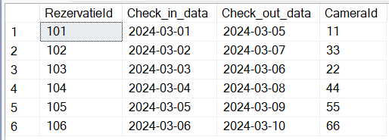

  - Pasul 6. Crearea tabelului „Clienti”
-- Crearea tabelului Clienți
CREATE TABLE Clienti (
ClientId INT PRIMARY KEY NOT NULL, Nume VARCHAR(50) NOT NULL,
Prenume VARCHAR(50) NOT NULL, Email VARCHAR(100) NOT NULL, Telefon VARCHAR(20) NOT NULL,
RezervatieId INT,
FOREIGN KEY (RezervatieId) REFERENCES Rezervari(RezervatieId)
);

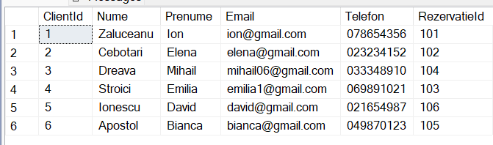
-- Inserarea a 6 înregistrări în tabelul Clienți
INSERT INTO Clienti VALUES
(1, 'Zaluceanu', 'Ion', 'ion@gmail.com', '078654356', 101),
(2, 'Cebotari', 'Elena', 'elena@gmail.com', '023234152', 102),
(3, 'Dreava', 'Mihail', 'mihail06@gmail.com', '033348910', 104),
(4, 'Stroici', 'Emilia', 'emilia1@gmail.com', '069891021', 103),
(5, 'Ionescu', 'David', 'david@gmail.com', '021654987', 106),
(6, 'Apostol', 'Bianca', 'bianca@gmail.com', '049870123', 105); SELECT * FROM Clienti;

  - Pasul 7. Afisarea tabelului după introducerea înregistrărilor în tabelul „Clienti”

  - Pasul 8. Crearea tabelului „Angajati”
-- Crearea tabelului Angajați
CREATE TABLE Angajati (
AngajatId INT PRIMARY KEY NOT NULL, Nume VARCHAR(50) NOT NULL,
Prenume VARCHAR(50) NOT NULL, Functia VARCHAR(50) NOT NULL,
Departament VARCHAR(50) NOT NULL
);
-- Inserarea a 6 înregistrări în tabelul Angajați
INSERT INTO Angajati VALUES
(1, 'Chelea', 'Aexandru', 'Receptioner', 'Recepie'),
(2, 'Gutu', 'Ema', 'Menajera', 'Curatenie'),
(3, 'Dragan', 'Daniel', 'Concierge', 'Receptie'),
(4, 'Stroici', 'Olivia', 'Bucatar', 'Bucatarie'),
(6, 'Chiparus', 'Petru', 'Chelner', 'Restaurant'),
(7, 'Popovici', 'Catalin', 'Paza', 'Securitate');

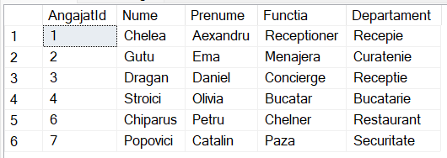
SELECT * FROM Angajati;

  - Pasul 9. Afisarea tabelului după introducerea înregistrărilor în tabelul „Angajati”

  - Pasul 10. Crearea tabelului „Servicii”

-- Crearea tabelului Servicii Oferite CREATE TABLE Servicii (
ServiciuId INT PRIMARY KEY NOT NULL,
Nume_serviciu VARCHAR(50) NOT NULL, Descriere TEXT NOT NULL,
Pret DECIMAL(10, 2) NOT NULL,
AngajatId INT,
FOREIGN KEY (AngajatId) REFERENCES Angajati(AngajatId)

);

-- Inserarea a 6 înregistrări în tabelul Servicii Oferite
INSERT INTO Servicii VALUES
(11, 'Serviciu camera', 'Serviciu de camera disponibil 24/7', 25.00, 2), (22, 'Curatatorie', 'Serviciu de curatare disponibil', 15.00, 3),
(33, 'Spa', 'Masaj și tratamente spa', 50.00, 7),
(44, 'Transfer Aeroport', 'Transfer de la/spre aeroport', 30.00, 1), (55, 'Centru de Fitness', 'Acces la facilitățile de sala de fitness', 10.00, 4),
(66, 'Concierge', 'Asistenta in rezervari si aranjamente', 0.00, 6); SELECT * FROM Servicii;

  - Pasul 11. Afisarea tabelului după introducerea înregistrărilor în tabelul „Servicii”
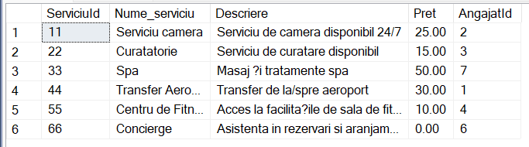

  - Pasul 12. Crearea tabelului „Facturi”
-- Crearea tabelului Facturi CREATE TABLE Facturi (
FacturaId INT PRIMARY KEY NOT NULL,
DataEmiterii DATE NOT NULL, SumaTotala DECIMAL(10, 2) NOT NULL,
ServiciuId INT NOT NULL,
FOREIGN KEY (ServiciuId) REFERENCES Servicii(ServiciuId)
);

-- Inserarea a 6 înregistrări în tabelul Facturi INSERT INTO Facturi VALUES
(1, | '2024-02-28', | 500.00, | 11),
(2, | '2024-02-28', | 700.00, | 22),
(3, | '2024-02-27', | 600.00, | 33),
(4, | '2024-02-27', | 450.00, | 44),
(5, | '2024-02-26', | 800.00, | 55),
(6, | '2024-02-26', | 550.00, | 66);

SELECT * FROM Facturi;

  - Pasul 13. Afisarea tabelului după introducerea înregistrărilor în tabelul „Facturi”

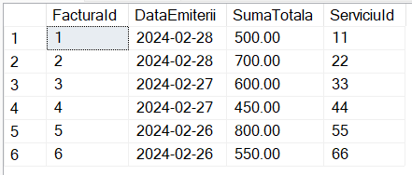

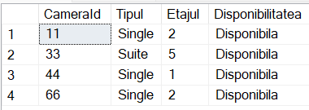
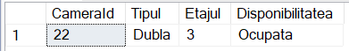
Interogări SQL

Interogări de bază pe care le-am utilizat pentru tabelul "Camere":

  - Să selectăm toate camerele disponibile:

-- Selectarea tuturor camerelor disponibile SELECT * FROM Camere
WHERE Disponibilitatea = 'Disponibila';

Această interogare va returna toate rândurile din tabelul "Camere" unde starea de disponibilitate este "Disponibila".

  - Să selectăm toate camerele de tip "Dubla" de pe un anumit etaj:

-- Selectarea tuturor camerelor de tip "Dubla" de pe un anumit etaj SELECT * FROM Camere
WHERE Tipul = 'Dubla' AND Etajul = 3;

Această interogare va returna toate rândurile din tabelul "Camere" unde tipul camerei este "Dubla" și se află pe etajul 3.

  - Să selectăm tipul si etajul pentru toate camerele, ordonate după etaj în ordine descrescătoare:

-- Selectarea tipului si etajului pentru toate camerele, ordonate după etaj în ordine descrescătoare

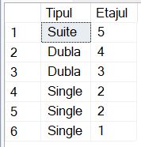
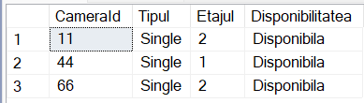
SELECT Tipul, Etajul FROM Camere
ORDER BY Etajul DESC;

Această interogare va returna toate rândurile din tabelul "Camere", ordonate după etaj în ordine descrescătoare.

  - Să selectăm toate camerele de tip "Single" sau "Dubla", care sunt disponibile:

-- Selectarea tuturor camerelor de tip "Single" sau "Dubla", care sunt disponibile
SELECT * FROM Camere
WHERE (Tipul = 'Single' OR Tipul = 'Dubla') AND Disponibilitatea = 'Disponibila';

Această interogare va returna toate rândurile din tabelul "Camere" care sunt de tip "Single" sau "Dubla" și sunt disponibile pentru rezervare.

Interogări de bază pe care le-am utilizat pentru tabelul "Rezervari":

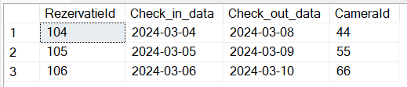
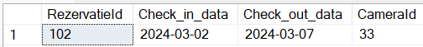
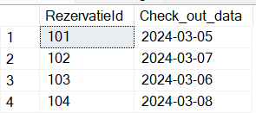
  - Să selectăm toate rezervările care au data de check-in după o anumită dată:
-- Selectarea tuturor rezervărilor care au data de check-in după o anumită dată
SELECT * FROM Rezervari
WHERE Check_in_data > '2024-03-03';

Această interogare va returna toate rezervările din tabelul "Rezervari" care au data de check- in ulterioară datei de 3 martie 2024.

  - Să selectăm informațiile despre rezervarea cu ID-ul specificat:

-- Selectarea informațiilor despre rezervarea cu ID-ul specificat SELECT * FROM Rezervari
WHERE RezervatieId = 102;

Această interogare va returna informațiile despre rezervarea cu ID-ul 102.

  - Să selectăm toate rezervările care au data de check-out înainte de o anumită dată:

-- Selectarea tuturor rezervărilor care au data de check-out înainte de o anumită dată
SELECT RezervatieId, Check_out_data FROM Rezervari
WHERE Check_out_data < '2024-03-09';

Această interogare va returna toate rezervările din tabelul "Rezervari" care au data de check- out anterioară datei de 9 martie 2024.

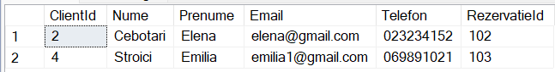
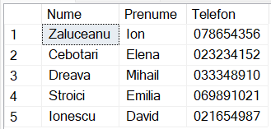
Interogări de bază pe care le-am utilizat pentru tabelul "Clienti":

  - Să selectăm clienții cu prenumele care începe cu o anumită literă:

-- Selectarea clienților cu prenumle care începe cu litera 'E' SELECT * FROM Clienti
WHERE Prenume LIKE 'E%';

Această interogare va returna toți clienții din tabelul "Clienti" al căror prenume începe cu litera 'E'.

  - Să se selecteze clienții care au efectuat rezervări și care au numere de telefon încorporate:

-- Selectarea clienților care au efectuat rezervări și care au numere de telefon încorporate:
SELECT Nume, Prenume, Telefon FROM Clienti
WHERE Telefon <> '049870123';

Această interogare va returna toți clienții din tabelul "Clienti" care au specificat un număr de telefon.

  - Să selecteze informațiile despre un anumit client bazat pe adresa de email:

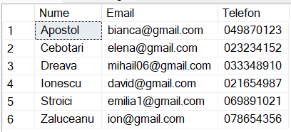
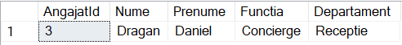
-- Selectarea informațiilor despre un anumit client bazat pe adresa de
email:
SELECT * FROM Clienti
WHERE Email = 'ion@gmail.com';

Această interogare va returna toate informațiile despre un client specificat prin adresa de email.

  - Să selectăm clienții în ordine alfabetică după nume:

-- Selectarea clienților în ordine alfabetică după nume
SELECT Nume, Email, Telefon FROM Clienti
ORDER BY Nume ASC;

Această interogare va returna toți clienții din tabelul "Clienti" ordonați alfabetic după nume, în ordine crescătoare.

Interogări de bază pe care le-am utilizat pentru tabelul "Angajati":

  - Să selectăm angajații care lucrează în departamentul de Recepție:

-- Selectarea angajaților care lucrează în departamentul de Recepție
SELECT * FROM Angajati
WHERE Departament = 'Receptie';

Această interogare va returna toți angajații care lucrează în departamentul de Recepție.

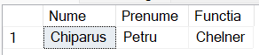
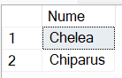
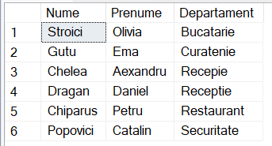
  - Să selectăm angajații care ocupă funcția de Chelner:

-- Selectarea angajaților care ocupă funcția de Chelner
SELECT Nume, Prenume, Functia FROM Angajati
WHERE Functia = 'Chelner';

Această interogare va returna toți angajații care ocupă funcția de Chelner.

  - Să selectăm angajații care au nume care începe cu litera 'C':

-- Selectarea angajaților care au nume care încep cu litera 'C'
SELECT Nume FROM Angajati
WHERE Nume LIKE 'C%';

Această interogare va returna toți angajații ai căror nume începe cu litera 'C'.

  - Să selectăm angajații ordonați crescător după departamente:

-- Selectarea angajaților ordonați crescător după departamente:
SELECT Nume, Prenume, Departament FROM Angajati
ORDER BY Departament ASC;

Această interogare va returna toți angajații ordonați crescător după departamente.

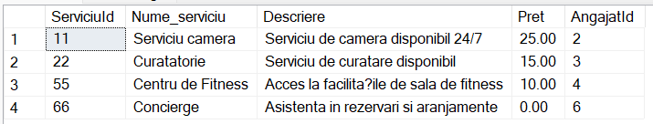
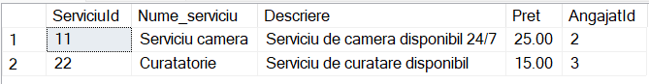
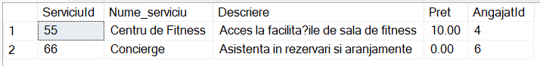
Interogări de bază pe care le-am utilizat pentru tabelul "Servicii":

  - Să selectăm serviciile cu prețul mai mic sau egal cu 25.00:

-- Selectarea serviciilor cu prețul mai mic sau egal cu 25.00: SELECT * FROM Servicii
WHERE Pret <= 25.00;

Această interogare va returna toate serviciile cu un preț mai mic sau egal cu 25.00.

  - Să selectăm serviciile care conțin cuvântul " Serviciu " în descriere

--Selectarea serviciilor care conțin cuvântul " Serviciu " în descriere
SELECT * FROM Servicii
WHERE Descriere LIKE '%Serviciu%';

Această interogare va returna toate serviciile care conțin cuvântul " Serviciu " în descrierea lor.

  - Să selectăm serviciile cu descriere detaliată:

--Selectarea serviciilor cu descriere detaliată:
SELECT * FROM Servicii WHERE LEN(Descriere) > 35;

Această interogare va returna toate serviciile din tabelul "Servicii" care au o descriere mai

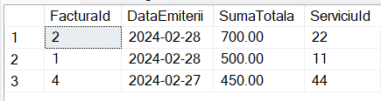
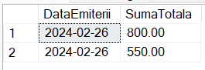
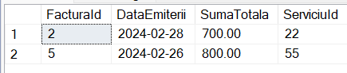
lungă de 50 de caractere.

Interogări de bază pe care le-am utilizat pentru tabelul "Facturi":

  - Să selectăm cele mai recente 3 facturi emise

--Selectarea celor mai recente 3 facturi emise SELECT * FROM Facturi
ORDER BY DataEmiterii DESC LIMIT 3;

Această interogare va returna cele mai recente 3 facturi emise, ordonate după data emiterii în ordine descrescătoare.

  - Să selectăm facturile emise în luna februarie 2024

--Selectarea tuturor facturilor emise în luna februarie 2024 SELECT DataEmiterii, SumaTotala
FROM Facturi
WHERE DataEmiterii >= '2024-02-26' AND DataEmiterii < '2024-02-27';

Această interogare va returna toate facturile emise în luna februarie a anului 2024.

  - Să selectăm facturile pentru care valoarea depășește 600 de unități monetare

--Selectarea facturilor pentru care valoarea depășește 600 de unități
monetare
SELECT * FROM Facturi WHERE SumaTotala > 600;

Această interogare va returna toate facturile care au o valoare mai mare de 600 de unități

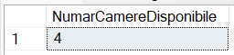
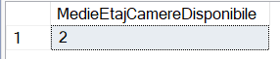
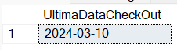
monetare.

Interogări SQL cu funcții

Pentru tabelul „Camere”

--Selectarea numărului total de camere disponibile
SELECT COUNT(*) AS NumarCamereDisponibile FROM Camere
WHERE Disponibilitatea = 'Disponibila';

Această interogare va returna numărul total de camere care sunt disponibile în acest moment, bazându-se pe valoarea coloanei "Disponibilitatea" care este setată la "Disponibila".

--Calcularea mediei etajului camerelor disponibile SELECT AVG(Etajul) AS MedieEtajCamereDisponibile FROM Camere
WHERE Disponibilitatea = 'Disponibila';

Această interogare va calcula media etajului camerelor disponibile în acest moment. Se utilizează funcția AVG() pentru a calcula media valorilor din coloana "Etajul" pentru
camerele cu "Disponibilitatea" setată la "Disponibila".

Pentru tabelul „Rezervari”

--Selectarea celei mai recente date de check-out pentru o rezervare SELECT MAX(Check_out_data) AS UltimaDataCheckOut
FROM Rezervari;

Această interogare va returna cea mai recentă dată de check-out dintre toate rezervările înregistrate în tabelul "Rezervari".

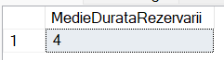
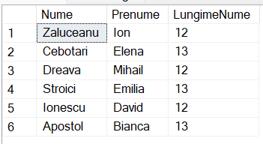
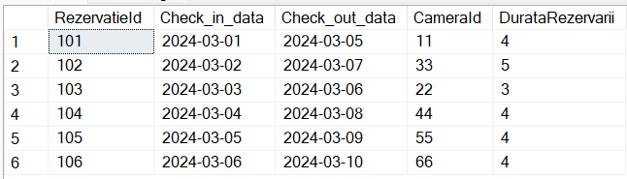
--Calcularea mediei duratei rezervărilor
--Adăugarea coloanei pentru durata rezervării în zile
ALTER TABLE Rezervari ADD DurataRezervarii INT;

--Actualizarea valorilor pentru coloana nouă
UPDATE Rezervari
SET DurataRezervarii = DATEDIFF(day, Check_in_data, Check_out_data);

SELECT AVG(DATEDIFF(day, Check_in_data, Check_out_data)) AS MedieDurataRezervarii
FROM Rezervari;

Această interogare va calcula media duratei rezervărilor direct, fără a utiliza o funcție definită de utilizator. Rezultatul va fi returnat într-o singură valoare, reprezentând media duratei rezervărilor în zile.

Pentru tabelul „Clienti”

--Selectarea numărului total de caractere din numele complet al fiecărui
client
SELECT Nume, Prenume, LEN(Nume) + LEN(Prenume) AS LungimeNume
FROM Clienti;

Această interogare va returna numele și prenumele fiecărui client, împreună cu lungimea

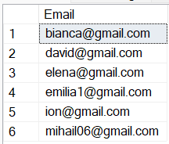
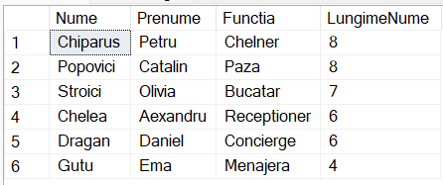
totală a numelui complet, calculată prin adunarea lungimilor numelui și prenumelui.

--Selectarea email-urilor unice ale clienților, fără a afișa duplicatelor
SELECT DISTINCT Email
FROM Clienti;

Această interogare va returna toate adresele de email unice ale clienților din tabelul "Clienti", eliminând orice duplicat folosind funcția DISTINCT.

Pentru tabelul „Angajati”

--Selectarea angajaților cu funcții unice și ordonarea acestora descrescător după numărul de caractere din nume
SELECT DISTINCT Nume, Prenume, Functia, LEN(Nume) AS LungimeNume FROM Angajati
ORDER BY Lungime_Nume DESC;

Această interogare va returna numele, prenumele și funcția angajaților care au funcții unice, iar rezultatele vor fi ordonate descrescător după numărul de caractere din nume.

--Selectarea angajaților cu funcții unice și ordonarea acestora alfabetic după prenume
SELECT DISTINCT Nume, Prenume, Functia FROM Angajati

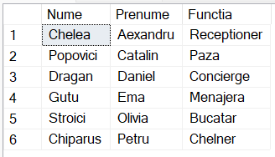
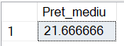
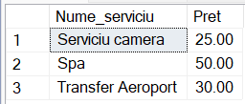
ORDER BY Prenume;

Această interogare va returna numele, prenumele și funcția angajaților care au funcții unice, iar rezultatele vor fi ordonate alfabetic după prenume.

Pentru tabelul „Servicii”

--Calcularea prețului mediu al serviciilor
SELECT AVG(Pret) AS Pret_mediu FROM Servicii;

Această interogare va calcula prețul mediu al tuturor serviciilor oferite, folosind funcția AVG pentru a calcula media prețurilor.

---Selectarea serviciilor cu prețuri mai mari decât prețul mediu
SELECT Nume_serviciu, Pret FROM Servicii
WHERE Pret > (SELECT AVG(Pret) FROM Servicii);

Această interogare va returna numele și prețul serviciilor care au prețuri mai mari decât prețul mediu al tuturor serviciilor. Este utilizată o subinterogare pentru a calcula prețul mediu.

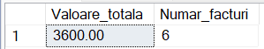
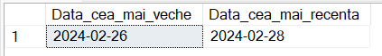
Pentru tabelul „Facturi”

--Calcularea valorii totale a facturilor și numărul total de facturi
emise
SELECT SUM(SumaTotala) AS Valoare_totala, COUNT(*) AS Numar_facturi FROM Facturi;

Această interogare va calcula suma totală a valorilor tuturor facturilor și va număra câte facturi sunt în total, folosind funcțiile SUM și COUNT.

--Selectarea celei mai vechi și celei mai recente facturi emise SELECT MIN(Data_emiterii) AS Data_cea_mai_veche, MAX(Data_emiterii) AS Data_cea_mai_recenta
FROM Facturi;

Această interogare va returna cea mai veche și cea mai recentă dată de emitere a facturilor, utilizând funcțiile MIN și MAX pentru a găsi datele de emitere cele mai vechi și cele mai recente.

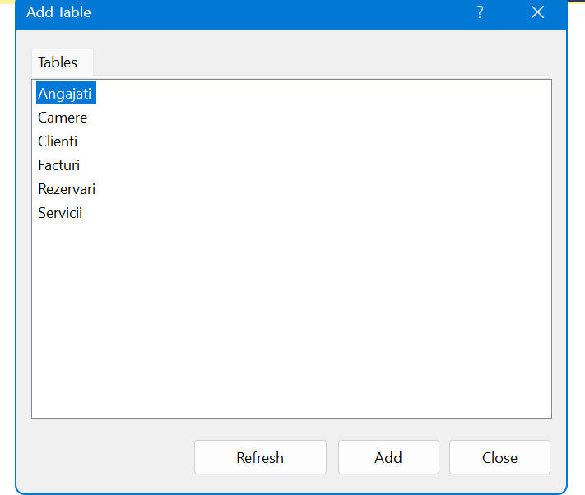
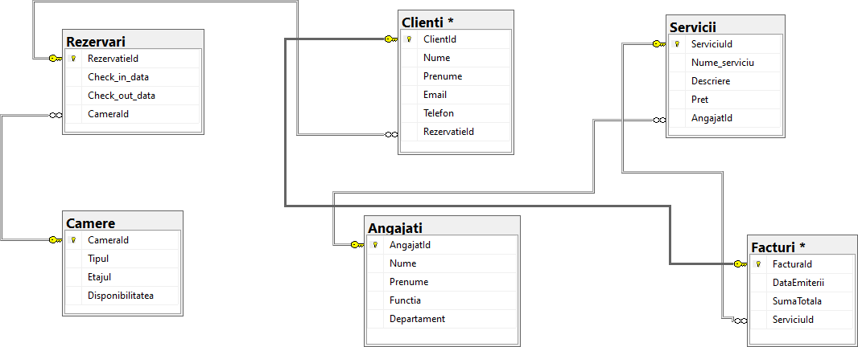
Diagrama E-R

- Pentru început adăugăm pe rând toate tabele create anterior:

- Dupa acest pas aranjăm toate cheile primare si secundare:

- Am reusit să creem diagrama E-R!

Concluzie

  - În timp ce exploram și interogați o bază de date pentru un hotel, am întâlnit diverse concepte și practici asociate limbajului SQL. Prin aceste interogări, am dezvoltat
abilități esențiale pentru manipularea datelor și gestionarea informațiilor într-un mediu relational.
  - SQL (Structured Query Language) este un limbaj de programare care oferă acces la baze de date relaționale. Prin utilizarea acestuia, am putut executa operațiuni precum interogări, inserții, actualizări și ștergeri de date, facilitând administrarea și analiza datelor.
  - Prin intermediul comenzilor SQL, am putut extrage informații relevante din baza de date, precum camerele disponibile în hotel, rezervările efectuate și detalii despre
clienți și angajați. Astfel, SQL ne-a oferit un instrument puternic pentru a obține o imagine clară și detaliată asupra activităților și operațiunilor hotelului.
  - De asemenea, am aplicat concepte de filtrare, sortare și agregare a datelor pentru a rafina rezultatele interogărilor noastre și pentru a obține informații utile și relevante pentru luarea deciziilor. Aceste tehnici sunt esențiale pentru analiza și interpretarea datelor într-un mod eficient și eficace.
  - În concluzie, abilitatea de a utiliza SQL în mod eficient ne permite să gestionăm și să analizăm datele într-un mod sistematic și organizat, furnizându-ne informațiile
necesare pentru a lua decizii informate și pentru a optimiza procesele și operațiunile din cadrul hotelului sau a altor domenii de activitate.

~~ Bibliografie ~~

- https://www.w3schools.com/sql/default.asp
- https://en.wikipedia.org/wiki/SQL
- https://www.khanacademy.org/computing/computer-programming/sql
- https://www.tutorialspoint.com/sql/index.htm
- https://www.techtarget.com/searchdatamanagement/definition/SQL
- https://uncoded.ro/structura-limbajului-sql/
- https://support.microsoft.com/ro-ro/topic/access-sql-concepte-de-baz%C4%83-vocabular-%C8%99i- sintax%C4%83-444d0303-cde1-424e-9a74-e8dc3e460671

